  p.46～p.53 |  |  |  |  | Active Study Grade２ 単元別確認テスト |  |  | 実施日 月 日
6 |  | 第5章 |  | 助動詞 |  |  | 氏 |  | 得
6 |  | 1. | can, may, must |  |  |  | 名 |  | 点 | /30

１ 次の英文は、Active Studyで学習した文章の内容をまとめたメモです。 ※文章は裏面に掲載
メモを完成するために、①～③にあてはまる英単語を書きなさい。ただし、□には1文字ずつ入るものとします。

Today, we have a short trip around a town (① □□□□) many traditional buildings. The library is (② □□□□□) hundred years old and has a long history. (③ □□□□□□□) it may rain today, bring your umbrella with you.

１ （5点×３）

２ 意味の通る正しい英文になるように、（ ）内の語句を並べかえなさい。

- ( the / ride / you / bike / may ).
- ( anywhere / go / this / you / can / town / around ).
- ( eat or drink / must / such / in / you / buildings / not / old ).

２ （5点×３）

次の英文の日本語訳を書きなさい。 解説 ▶ テキスト P.49

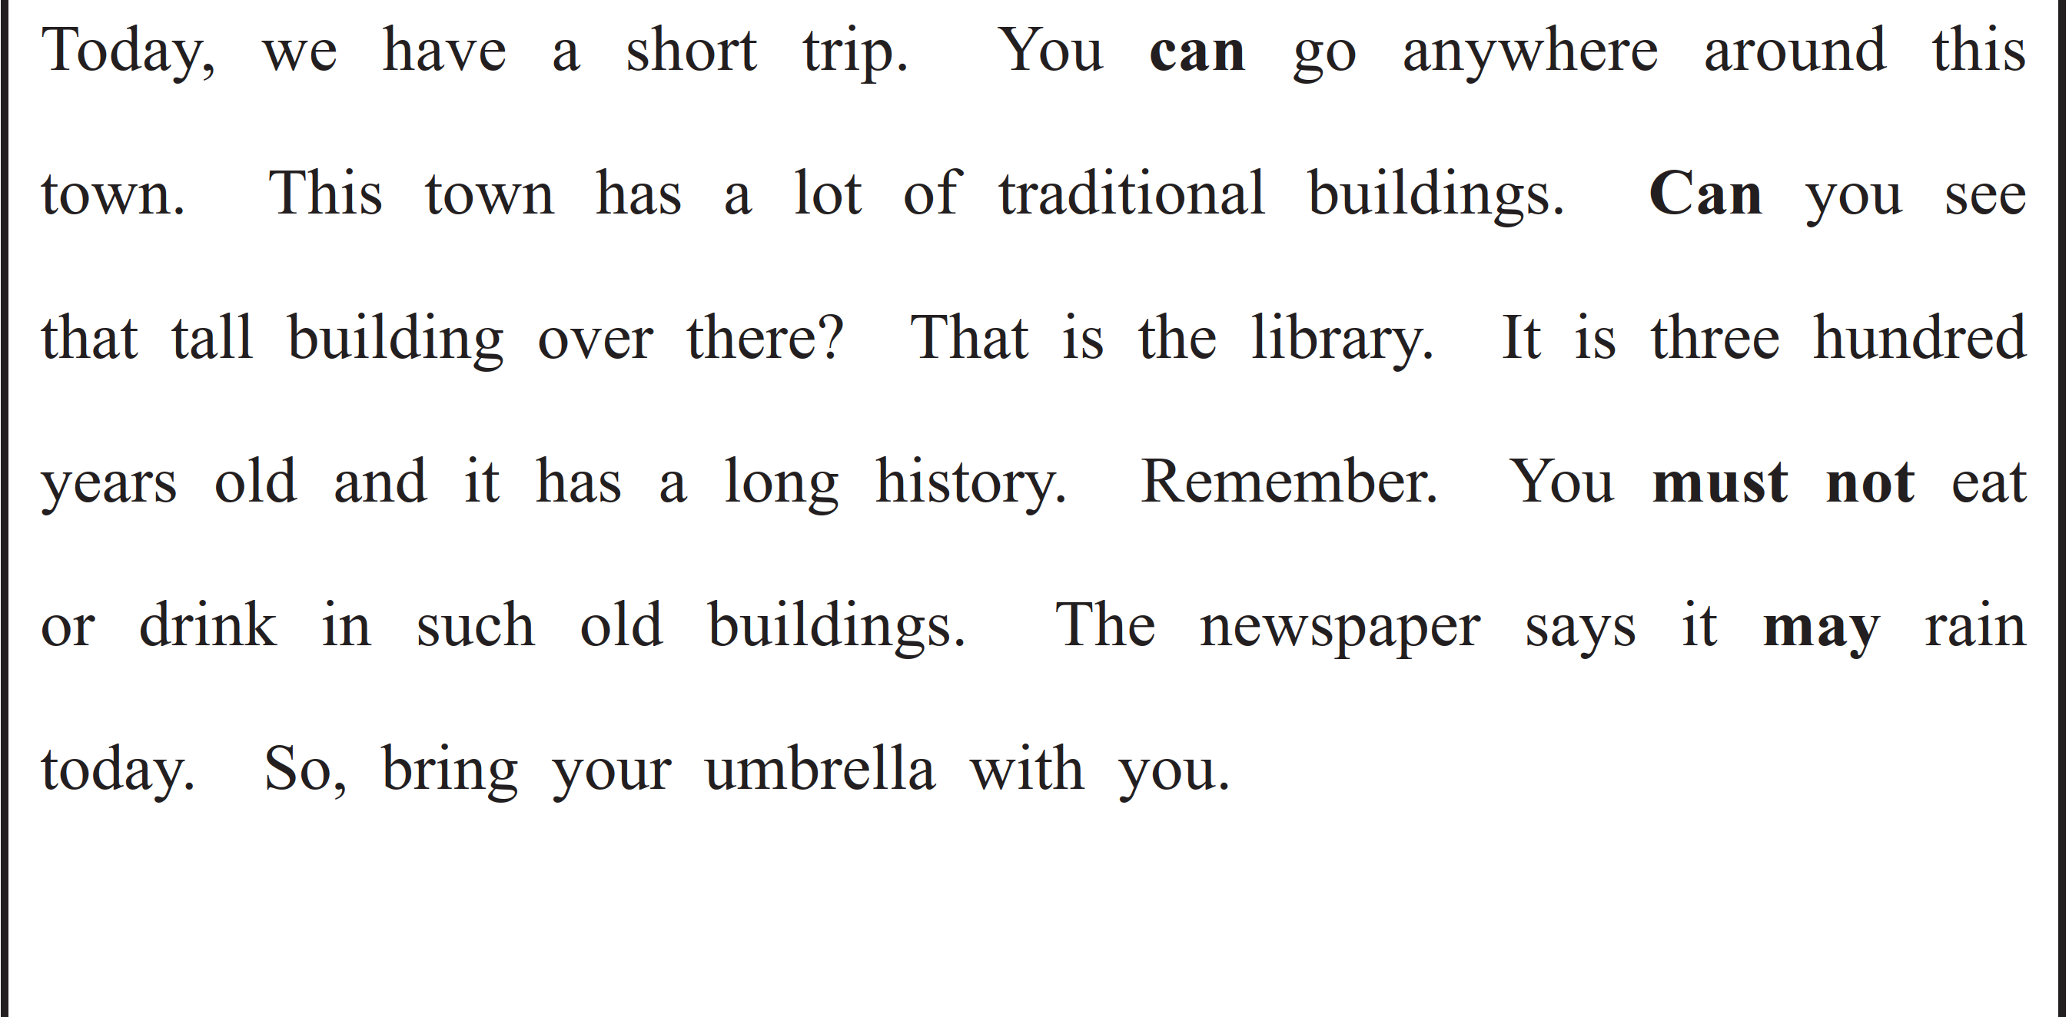
（69語）

